輔仁大學公共事務室九十五年七月行政會議報告
壹、公關媒體組業務
一、公關業務
1、與外交部商談相關合作事宜。
2、安排威斯康辛大學學者蒞臨本校參訪座談。
3、協助管科會訪視之相關事宜。
4、2006華裔青年夏令營，於報名截止日前，仍無人報名，因此確定取消。
5、大學博覽會手冊校稿完成，場佈置作中。
6、完成公共事務室中文版網頁改版。
7、執行六月參訪活動事宜。
8、規劃七、八月親善大使校內服務、外賓參訪及中學生參訪事宜。
9、執行親善大使第二學期之專業培訓，六月六日晚於谷欣廳舉行結業式，六月份
服務有（1）外賓參訪（2）中學生校外教學（3）校內活動服務。如下：
（1）外賓參訪統計（C級）:
時 間 | 案 由 | 參訪數據 | 服務人數 | 服務時數
950602（五） | 新加波NUS大學（Professor Lee Lai To, Deputy Director 2位） | 2 | 2 | 3
950611（日） | 北京校友會訪問團 | 3 | 2 | 4
950619（一） | 印度Aegis Advisory ,Dr. Abhijit Gangopadhay（Professor of Human Resource & Organization Behavior）和  Mrs Gangopadhay等2人 | 2 | 2 | 5
950621（三） | 英國University of Luton 副校長Dr.Sterphen Pettitt、國際室主任暨中國研究中心主任Mr.Hary Wang 2人 | 1 | 2 | 2
950621〈三〉 | 美國威斯康辛大學麥迪遜校區教育領導與政策分析教授Clifton F.Conrad（高等教育評鑑中心基金會邀請） | 1 | 2 | 2
950626（一） | 印尼蘇南留台校友聯誼會中學生訪問團 | 40 | 2 | 4
共計 |  | 49 | 12 | 20
（2）中學生參訪統計（C級）：
時 間 | 案 由 | 參訪數據 | 服務人數 | 服務時數
950609（五） | 雲林縣北港高中參訪 | 211 | 6 | 12
950628（三） | 高雄縣國立岡山高中參訪（13車） | 450 | 15 | 30
共計 |  | 661 | 21 | 32
（3）親善大使校內服務統計（B級）:
時 間 | 案 由 | 服務人數 | 服務時數
950608（四） | 942校務會議 | 4 | 4
950617（六） | 94學年度畢業典禮 | 14 | 28
950622（四） | 95年度教育部整體發展講補助訪視 | 10 | 90
 | 共計 | 28 | 122
（4）親善大使校外服務統計（A級）:無
二、新聞媒體業務
（一）、6月1日至6月30日對外發布之活動訊息
發布日期 | 活動名稱
06月09日 | 敬邀參加輔大「漢字演化」研討會與「口譯研究」座談會採訪通知
06月15日 | 「今畢輝煌 展翅啟程」 輔仁大學祝福畢業生採訪通知
（二）、6月1日至6月30日對外發布之新聞稿暨聯絡採訪事項
發布日期 |  | 新聞稿名稱
06月17日 | 「今畢輝煌 展翅啟程」 輔仁大學祝福畢業生新聞稿
06月29日 | 輔仁大學董事會決議九十五學年度「不調漲學雜費」新聞稿
（三）、新聞統計數量
見報次數
年度 | 全國94 | 全國95 | 地方94 | 地方95
總計 | 17 | 24 | 38 | 34
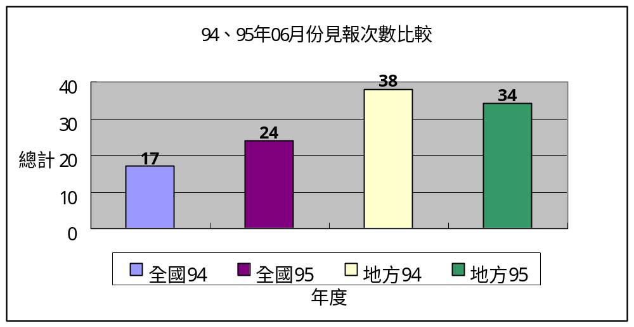
發佈來源
年度 | 公共事務室94 | 公共事務室95 | 自行發布94 | 自行發布95
總計 | 12 | 12 | 43 | 46

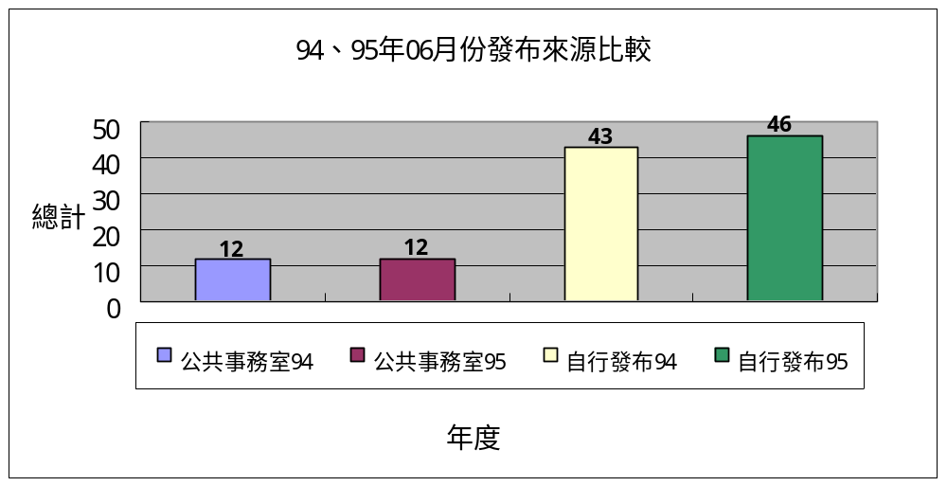
資料來源：聯合報、中國時報、民生報、自由時報、中華日報、聯合晚報、
善導周刊、教友生活周刊、蘋果日報、經濟日報、工商時報
（四）、上報新聞統計分析一覽表(時間：95年06月01日~06月30日)
單位 | 見報次數 |  | 發佈來源 |  | 上報率
 | 全國 | 地方 | 公共事務室 | 自行發佈 | 總計
校本部 | 13 | 22 | 12 | 23 | 35
進修成長學院 | 3 | 1 | 0 | 4 | 4
文學院 | 0 | 2 | 0 | 2 | 2
藝術學院 | 0 | 0 | 0 | 0 | 0
醫學院 | 1 | 2 | 0 | 3 | 3
外語學院 | 1 | 2 | 0 | 3 | 3
理工學院 | 0 | 0 | 0 | 0 | 0
民生學院 | 0 | 1 | 0 | 1 | 1
神學院 | 0 | 0 | 0 | 0 | 0
法律學院 | 1 | 0 | 0 | 1 | 1
社會科學學院 | 0 | 1 | 0 | 1 | 1
管理學院 | 5 | 3 | 0 | 8 | 8
總計 | 24 | 34 | 12 | 46 | 58
（五）、輔大紀事報
第十一期紀事報內容規劃及專題報導採訪。
（六）、輔大新聞網
名 稱 | 篇 數 | 名 稱 | 篇 數 | 名 稱 | 篇 數
行政廣場 | 14篇 | 生活天地 | 9篇 | 攝影照片 | 17張
院系頻道 | 8篇 | 校友動態 | 1篇 | 活動看板 | 4篇
學生事務 | 10篇 | 輔仁觀點 | 0篇 | 專題報導 | 0篇
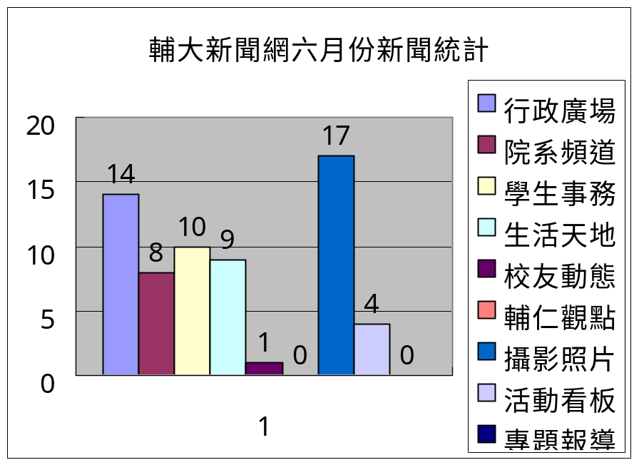
（七）、其他
1.處理校園流浪狗事件。
2.處理調漲學雜費事件。
3.聯絡中天娛樂「康熙來了」邀請本校親善大使上節目之相關事宜。
貳、校友募款組業務
一、校友聯繫業務
（一）加強與校系友會聯繫及校友業務之推廣：
06 | 01 | 香港傑出校友陳宣之拜會校長
06 | 02 | 美國休士頓鄧綺麗校友拜會校長
06 | 22 | 安排美國傑出校友龔則韞、鄭功榮及DC熱心校友樊吉蒂拜會校長  及校內行程
06 | 24 | 安排傑出校友龔則韞、鄭功榮及美國DC校友會副會長楊兢民及  熱心校友樊吉蒂與校長、行政副校長餐敘(紅豆食府)
06 |  | 聯絡香港校友胡一虎為8月份馬來西亞輔大宣傳演講
06 |  | 聯繫休士頓文化組參訪Baylor Medical College學術交流事宜
06 |  | 聯繫校史室協辦北京校友會9月份校史論壇
06 |  | 安排校長暑假參加美國、馬來西亞及澳門、香港、北京校友會行程
06 |  | 協助美國達拉斯校友會成立
（二）、校友資料庫系統維護：
(1)資料庫功能維護：
A. 新增：
- 進修部加查系所名稱異動前之系友資料。
- 首頁加入「大專校院畢業生流向資訊平台」問卷調查之網頁連結
(2)搜尋各單位需求之校友通訊名冊及標籤：
A.提供校、系所友會名冊：
- 台北市校友名冊
- 澳門應屆畢業校友名冊
B.提供系所名冊：
- 國創所索取西雅圖校友名冊
C.本室業務所需名冊：
1.52-94校友橫式標籤
2.95校友橫式標籤
D.協尋校友：共計七件，協尋校友15人。
(3)寄發全校校友電子郵件：總計共寄發1次，共寄發328人次
1. 嘉義縣政府徵求「社會工作專業人員」，寄發社工系及社工所校友。
(4)公告徵才訊息共四則：
1. 嘉義縣政府徵求「社會工作專業人員」
2. 行政院金融監督管理委員會徵才
3. 95年公務人員特種考試外交領事人員三等考試開始報名
4. 私立育民高級工業家事職業學校95學年度教師甄選
(5)各院所屬各系所修改/新增校友資料筆數統計表：
（時間：95年6月1日～6月30日）
 | 校友資料修改筆數
文學院 | 472
外語學院 | 382
民生學院 | 121
法律學院 | 137
社會科學院 | 134
理工學院 | 245
進修部 | 0
管理學院 | 675
醫學院 | 96
藝術學院 | 54
公共事務室 | 1061
合計 | 3377
（三）、校友服務
代辦校友證件一覽表（時間：95年6月1日～ 6月29日）
學系班別 | 畢業證書 |  | 成績單 |  | 校友證 |  | 統計
學系班別 | 中文 | 英文 | 中文 | 英文
文 學 院 | 4 | 7 | 3 | 24 | 9 |  | 47
藝術學院 | 0 | 1 | 0 | 0 | 2 |  | 3
醫 學 院 | 0 | 0 | 0 | 0 | 7 |  | 7
理工學院 | 4 | 1 | 9 | 1 | 9 |  | 24
民生學院 | 2 | 4 | 2 | 19 | 7 |  | 34
外語學院 | 2 | 5 | 14 | 27 | 3 |  | 51
法律學院 | 1 | 0 | 1 | 0 | 1 |  | 3
社會科學院 | 1 | 3 | 11 | 10 | 3 |  | 28
管理學院 | 1 | 1 | 11 | 5 | 14 |  | 32
進 修 部 | 5 | 10 | 4 | 3 | 10 |  | 32
總 計 | 20 | 32 | 55 | 89 | 65 |  | 261
(四)輔大認同卡：
（1）5月份共申請3份，份為校友、2份非校友。
（2）50萬元回饋金企劃書於5月25日送台新銀行。。
(五) 其他：
回覆校友福利愛校建言共一筆。
二、教育發展資金
（一）、募款成果報告：95年5月份募款總收入NT4,396,689元整。
序號 | 帳戶 | 捐款收入 | 手續費
1 | 資郵甲 | 533,550 | 350
2 | 郵乙 | 562,244 | 0
3 | 台新銀行 | 1,048,995 | 843
4 | 彰化銀行 | 2,251,900 | 0
 | 總計 | 4,396,689 | 1,193
（二）、捐款排名：95年5月份捐款前三名為：
1. 大眾電信股份有限公司 $1,000,000元 捐資訊中心。
2. 特力和樂股份有限公司 $1,000,000元 捐哲學系。
3. 承隆營造股份有限公司吳俊彥校友 $500,000元 捐醫學院。
（三）、95年5月份各院捐款收入統計表
受款部門/學院 | 捐款收入金額
校 本 部 | 1,278,180
文 學 院 | 1,147,470
醫 學 院 | 503,400
外語學院 | 467,750
社科學院 | 302,000
民生學院 | 285,000
管理學院 | 200,600
理工學院 | 87,394
藝術學院 | 71,000
全 校 | 28,795
進修部行政 | 15,000
推 廣 部 | 10,000
法律學院 | 100
金額總計 | 4,396,689
（四）、95年5月份各院捐款收入統計圖
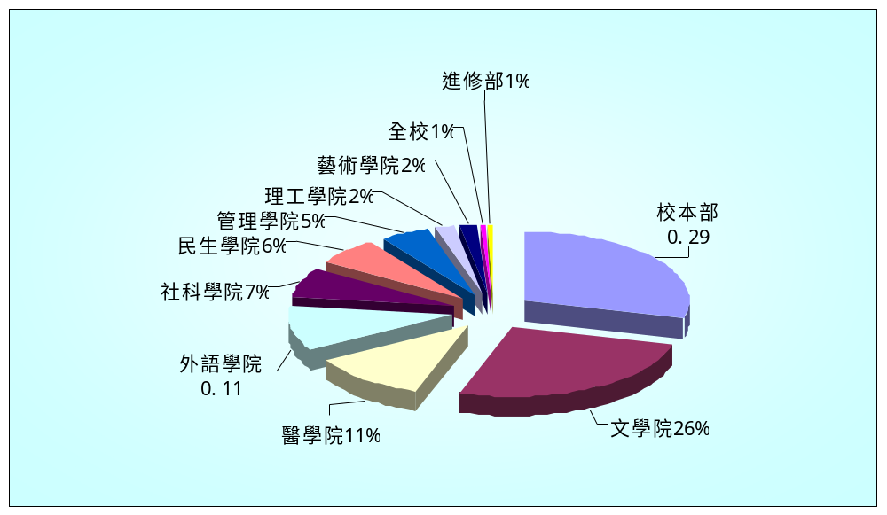
（五）、行政業務報告
1.6月15日美國「輔仁大學基金會」簡介改版，並印製2500份寄送美國校友。
2.6月20日美國「輔仁大學基金會」退省會預算及行程規劃完畢，並以簽呈請 鈞長核閱。
3.6月30日完成彙整全校各單位募款計劃書，此次共計21個單位提出書面計劃，匯集成冊後付印。

